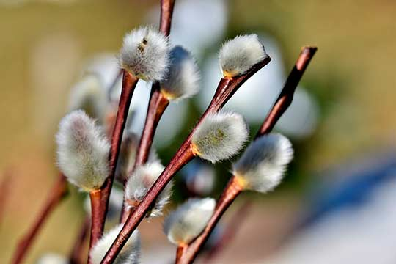

**Методическая разработка**

**Мастер-класса**

**Тема: «Символ Вербного Воскресенья»**

Разработал:

Адвокатова Туяна Викторовна

2022 год

**Назначение:** Мастер-класс

Веточка вербы может быть использована, как украшение интерьера к православному празднику «Вербное воскресенье» в качестве подарка.

**Описание:**Изделие представляет собой декоративную веточку вербы, изготовленную из синельной проволоки, коктейльной трубочки

**Цель:**

* Научить изготавливать декоративную веточку вербы из синельной проволоки, коктейльной трубочки;
* Развивать мелкую моторику, творчество и фантазию;
* Воспитывать у детей доброе и внимательное отношение своим близким;
* Способствовать развитию эмоциональной отзывчивости на весенние проявления природы; познакомить с традициями и обрядами, происходящими на Вербное воскресенье.

**Задачи:**

**-**максимально наглядно и детально показать процесс изготовления декоративной веточки вербы проволоки и трубочки.

- инструкция поэтапного выполнения работы путем прямого и комментированного показа; последовательность действий, методов, приемов и форм педагогической деятельности;

- оказать помощь участникам мастер-класса в решении задач саморазвития и самосовершенствования.

- расширять представления о празднике Вербное воскресенье.

- повышать духовно-нравственный уровень детей.

**Предполагаемые результаты для участников мастер-класса:**

- познакомятся с методами и приемами изготовления декоративных веточек вербы синельной проволоки и коктейльной трубочки;

- совместное творчество с детьми позволит им глубже прочувствовать праздник Вербного воскресенья и отнестись к нему со всем уважением.

**Оборудование:** синельная проволока, коктейльная трубочка, ножницы.

**Ход мастер-класса**

**1. Организационный момент.**

Приветствие участников. Объявление темы мастер-класса.

**Основная часть.**

Добрый день, уважаемые детки, сегодня я хочу представить вам простой и оригинальный способ изготовления веточки вербы, которая является неизменным символом украшения дома к Православной Пасхе.

Вербное Воскресенье – православный праздник, посвященный появлению Иисуса Христа в Иерусалиме. В этот день христиане со всего мира посещают церковную службу, освящают вербные веточки и устраивают семейные застолья.

Когда Вербное воскресенье в 2022 году?

Вербное Воскресенье является преходящим православным праздником. Каждый год его отмечают в разные дни - дата зависит от даты празднования Пасхи. Дата Пасхи определяется по лунному календарю. Таким образом, праздник наступает в первое воскресенье после полнолуния, начавшегося вслед за весенним равноденствием. Ежегодно весеннее равноденствие наступает 20 марта. Вербное Воскресенье приходит в дом ровно за неделю до Пасхи. Следовательно, в 2022 году православные начнут отмечать «вербохлест» 17 апреля.

**История праздника**

После принятия христианства верба заняла еще более важное место, став атрибутом одного из главных православных праздников. Она заменила на Руси пальмовые ветви, которыми приветствовали Иисуса Христа перед входом в Иерусалим жители Иудеи.

Верба символ весны и плодородия, стала олицетворять здоровье, радость и жизнь. Вербу хранят в доме весь год.

Сегодня вместе с Вами мы изготовим прекрасную декоративную веточку вербы, которая, долгое время, будет радовать Вас и всех окружающих своей бесконечной красотой, напоминая Вам о прекрасных праздниках весны.

**Этапы работы:**

1. Прокалываем шилом отверстия в коктейльных трубочках. Делаем это под углом, чтобы почки были направлены вверх (предварительно делает воспитатель)

2. Нарезаем синельную проволоку на кусочки – почки.

3. Вставляем пушистые почки в отверстия в трубочках. Для верхушки проволочку сгибаем пополам.

4. Получаются красивые, нежные, пушистые веточки вербы.

5. Готовые веточки можно собрать в пушистый букетик, который смотрится как натуральный, долго стоит и не осыпается в отличие от натуральной вербы.

**Итог:**

- Какие молодцы!

- Общими усилиями мы с вами собрали весенний букет.

- Нравится вам ваша работа?

- Где можно использовать нашу веточку

- Что нового узнали?

- Какие пушистые почки - комочки вербы у нас получились.

